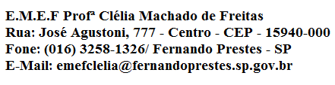

E.M.E F. “PROFESSORA CLÉLIA MACHADO DE FREITAS”
PERÍODO: 22 A 26 DE FEVEREIRO DE 2021
DISCIPLINA: EDUCAÇÃO FÍSICA
PROFESSOR (A): RAFAEL TOKIMATU
ALUNO(A):_____________________________________________
1º, 4º E 5º ANOS – MANHÃ E TARDE
Data: __/__/____

LINK DO VÍDEO
https://www.youtube.com/watch?v=OsGL_bd_8JI

EDUCAÇÃO FÍSICA – BOLA NINJA

Olá pessoal, tudo bem com vocês?
Nossa atividade de Educação Física será a brincadeira: BOLA NINJA.
É uma brincadeira desafiadora e muito divertida! Para brincar precisaremos utilizar nossa agilidade e muitos movimentos do nosso corpo, temos que ser NINJAS!!! Ficaram animados? Então vamos lá!!!

Para brincar vamos utilizar os seguintes materiais:
- Uma bola
- Uma sacolinha de plástico
- Uma corda ou objeto parecido (pano, cordão, etc.)
- Objetos diversos – brinquedos; bichos de pelúcia; copos de plástico.

COMO BRINCAR?

- Primeiro precisamos montar a bola ninja:
- Pegue a bola e coloque dentro da sacola de plástico.
- Feche a sacola.
- Pegue a corda e amarre uma das pontas nas alças da sacola.
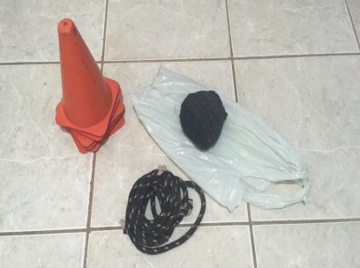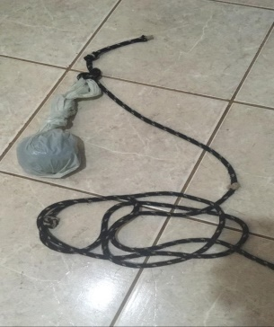

- A brincadeira deve ter no mínimo duas pessoas.
- Uma pessoa deverá colocar os objetos no chão e ficar no centro deles com a BOLA NINJA.
- A pessoa no centro dos objetos dá o sinal de começar e irá rodar a bola ninja sobre os objetos no chão.
- O outro participante tem que pegar os objetos sem deixar que a bola toque nele.
- Só pode pegar um objeto por vez!
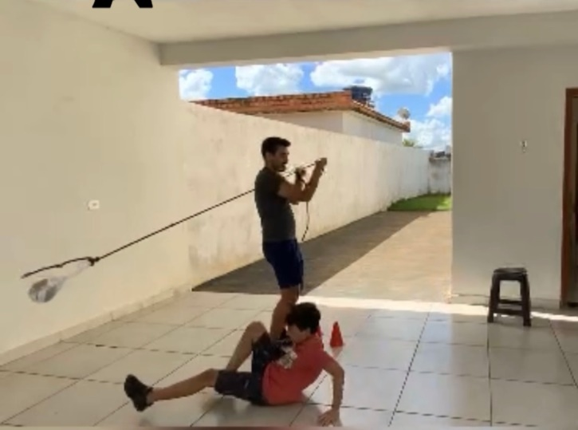

BOM DIVERTIMENTO A TODOS !!!

